МИНИСТЕРСТВО ОБРАЗОВАНИЯ И НАУКИ РОССИЙСКОЙ ФЕДЕРАЦИИ

Федеральное государственное автономное образовательное учреждение

высшего образования

**«Нижегородский государственный университет им. Н.И. Лобачевского»**

**Национальный исследовательский университет**

**Институт информационных технологий, математики и механики**

**Кафедра математического обеспечения и суперкомпьютерных технологий**

**ЛАБОРАТОРНАЯ РАБОТА**

**«Методы решения СЛАУ »**

**Выполнил:**

Cтудент группы 381706-2

Гущин Александр Владимирович

___________  Подпись

**Руководитель:**

Старший преподаватель

Эгамов Альберт Исмаилович

___________  Подпись

Нижний Новгород

2019

Оглавление

Оглавление 2

Постановка задачи 3

Руководство пользователя 4

Вывод 5

Список использованной литературы 6

# Постановка задачи

Решением задачи Коши является функция, которая при подстановке ее в уравнение обращает данное уравнение в тождество, и удовлетворяет начальному условию. Теорема существования и единственности утверждает, что если функция f (x, y) дифференцируема по y в окрестности точки плоскости (x0, y0) и ее производная в этой точке, то задача (1.1)-(1.2) однозначно разрешима в окрестности данной точки. Если функция дифференцируема на всем отрезке [a, b], то решение задачи Коши также существует на всем отрезке.

# Руководство пользователя

Представленная программа предлагает найти решения СЛАУ. Матрицу можно задать вручную или сгенерировать случайно.

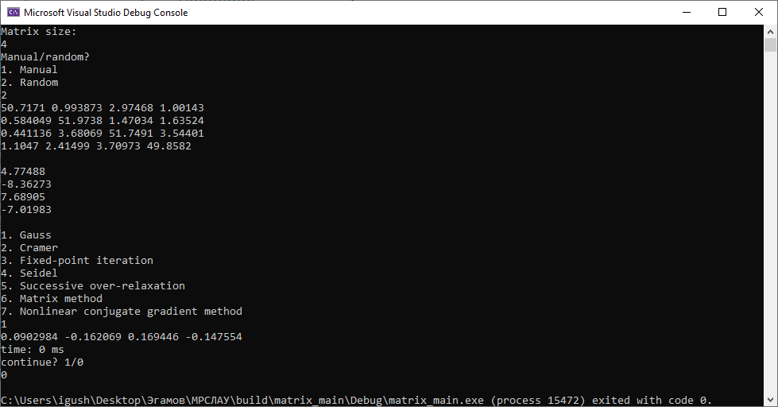

В начале выбирается метод ввода :

1. Ручной ввод
2. Случайная генерация

Затем необходимо выбрать один из методов.

1. Решение методом Гаусса
2. Решение методом Крамера
3. Решение методом Простых итераций
4. Решение методом Зейделя
5. Решение методом релаксации
6. Матричный метод решения
7. Решение методом сопряженных градиентов

Программа выводит результат применения метода и время его выполнения.

# Вывод

В ходе работы было реализовано несколько методов решения СЛАУ. Я выяснили, что итерационные методы, такие как метод простых итераций, метод Зейделя и метод релаксации позволяют найти решение с заданной степенью точности значительно быстрее, однако для них нет гарантии сходимости в общем случае. Тем ни менее прямые методы, такие как метод Гаусса и метод Крамера позволяют получить решение за конечное число операций и не зависят от выбора начального приближения

# Список использованной литературы

1. А.А.Самарский, А.В.Гулин. Численные методы М.: Наука, 1989.
2. Костомаров Д.П., Фаворский А.П. Вводные лекции по численным методам
3. Н.Н.Калиткин. Численные методы М.: Наука, 1978.